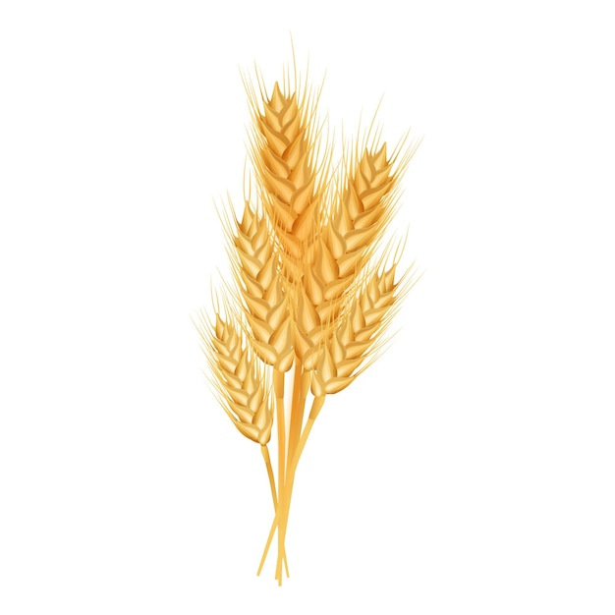
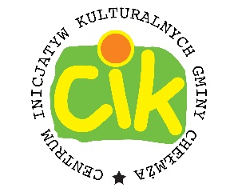
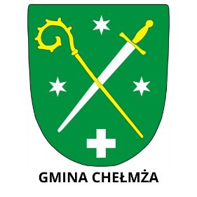
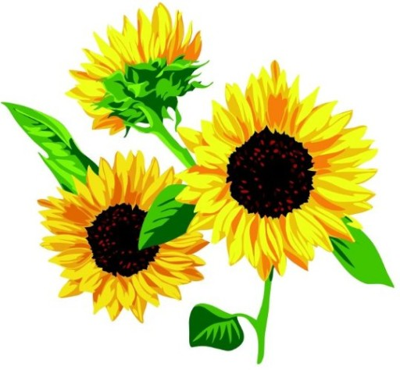

Regulamin
powiatowo- gminnego konkursu
na Najpiękniejszy Tradycyjny Wieniec Dożynkowy i Ozdobę Dożynkową
„Dożynki Powiatowo-Gminne –
Sołectwo Grzywna 2023”

1. Miejsce konkursu: Grzywna - Gmina Chełmża
2. Termin konkursu: 26.08.2023r.
3. Cel Konkursu:
- kultywowanie ciągle żywych i cennych aspektów życia mieszkańców wsi i obszarów wiejskich,
- popularyzacja tradycji ludowej odnośnie twórczości artystycznej
- prezentacja bogactwa plonów wplecionych w wieniec dożynkowy
- rozbudzanie zainteresowań twórczością ludową.
4. Kryteria oceny:
A. kategoria: wieniec tradycyjny
- podstawowe materiały wykorzystane w wieńcu muszą być związane ze świętem plonów ( wszystkie zboża)
- bogactwo wieńca w elementy zbiorów ( kłosy, ziarno, warzywa, owoce, kwiaty itp.)
- staranność wykonania i stopień trudności
- ogólne wrażenie – wygląd zewnętrzny ( walory estetyczne, technika, materiał, kształt, kolor, dobór barw, kompozycja itp.)
- wieniec i korona jako zwieńczenie pracy na roli i prezentacja płodów rolnych.
B. kategoria: ozdoba dożynkowa lub wieniec inny niż tradycyjny
- podstawowe materiały muszą być związane ze świętem plonów (kłosy, ziarno, warzywa, owoce, kwiaty itp.)
- wygląd zewnętrzny (walory estetyczne, technika, materiał, kształt, kolor, kompozycja itp.
- ozdoby związane z pracą na roli i prezentujące płody rolne z wykorzystaniem oryginalnych, nowatorskich pomysłów, form uwzględniających współczesny charakter społeczeństwa.
5. Punkty.
W każdej kategorii członkowie Komisji mogą przyznać punkty za każde kryterium w ilości 1-10.
- ocena najniższa; 10- ocena najwyższa.

6. Uczestnictwo.
W konkursie mogą uczestniczyć wieńce dożynkowe/ ozdoby przygotowane przez Sołectwa Gminy Chełmża.
Każde Sołectwo może zgłosić na konkurs:
- wieniec tradycyjny – tylko jeden wieniec lub
- ozdobę dożynkową lub wieniec inny niż tradycyjny- tylko jedną ozdobę lub wieniec inny niż tradycyjny.
7. Zgłoszenia
Zgłoszenia wieńca lub ozdoby należy dokonać na karcie zgłoszeniowej załączonej do regulaminu. Wypełnioną kartę zgłoszeniową należy dostarczyć do Organizatora do dnia 21.07.2023r.
- osobiście do siedziby CIK Gminy Chełmża, Brąchnówko 18, 87-140 Chełmża
- do Urzędu Gminy w Chełmży, ul. Wodna 2, 87-140 Chełmża w Biurze Obsługi Interesanta
- lub wysłać scan e-mailem na adres: cik@gminachelmza.pl
8. Transport.
Wieńce lub ozdoby dowożone są na miejsce konkursu na własny koszt i własnymi środkami transportu.
9. Miejsce dostarczenia.
Zbiórka delegacji dożynkowych o godz. 13.00 przy placu dożynkowym wskazanym przez Organizatora w miejscowości Grzywna- teren rekreacyjny przy Orliku.
O godz. 13.30 rusza przemarsz korowodu dożynkowego.
Każdy zgłoszony do udziału w konkursie wieniec lub ozdoba dożynkowa –otrzyma numer od Organizatora w dniu konkursu.
10. Komisja Konkursowa
Oceny wieńców dokona Komisja konkursowa powołana przez Organizatorów konkursu.
11. Nagrody i wyróżnienia.
Nagrody w konkursie finansują Starostwo Powiatowe w Toruniu i CIK Gminy Chełmża.
Wyniki konkursu ogłoszone zostaną w dniu Dożynek przez Komisję Konkursową. Komisja przyzna 3 nagrody główne w każdej z kategorii:
Tradycyjny Wieniec Dożynkowy:
- 1000,00 zł
- 700,00 zł
- 500,00 zł
Ozdoba Dożynkowa lub wieniec inny niż tradycyjny
- 1000,00 zł
- 700,00 zł
- 500,00 zł
Sołectwo – wieniec/ ozdoba, który/a nie zdobędzie żadnej z nagród otrzyma za udział w konkursie nagrodę pocieszenia – bon w wysokości 300,00 zł.
Ponadto każde Sołectwo biorące udział w konkursie otrzyma pamiątkowy dyplom uczestnictwa w Konkursie.

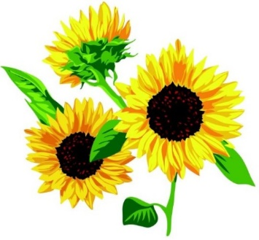
12. Organizatorzy konkursu:
- Starostwo Powiatowe w Toruniu

- Centrum Inicjatyw Kulturalnych Gminy Chełmża

